Муниципальное казенное общеобразовательное учреждение
«Котовская основная общеобразовательная школа»
Пристенского района Курской области

Школьное лесничество «Друзья леса»

Муниципальный этап Всероссийского конкурса
«Юные исследователи окружающей среды им. Б.В. Всесвятского»

Номинация: «Юные исследователи»

Исследовательская работа на тему: «Зимний учёт птиц на пришкольной
территории села Котово Пристенского района Курской области»

Автор работы:
Стрелецких Артем Романович
обучающийся 7А класса
Руководитель работы:
Кудинова Светлана Александровна
учитель биологии

с. Котово
2025 год

Содержание
Введение…………………………………………………………..3
- Методы сбора и анализа данных……………………………...5
- Описание места исследования………………………………...5
- Организация и проведение наблюдения……………………..7
- Видовой состав птиц на пришкольной территории………...8
- Результаты наблюдения……………………………………...10
- Анализ результатов наблюдения…………………………….11
- Заключение……………………………………………………11
Список использованной литературы………………………..13
Приложения…………………………………………………..14

Введение
В современном мире сохранение биоразнообразия и экологическое равновесие приобретают все большую значимость. Особое внимание уделяется изучению популяций птиц, которые являются важными индикаторами экологического состояния территорий и играют ключевую роль в поддержании биологического баланса. В нашей школе функционирует школьное лесничество «Друзья леса». На занятиях мы знакомимся с флорой и фауной нашего Курского края, проводим природоохранные мероприятия. Ежегодно обучающиеся нашей школы принимают участие в мероприятиях акции «Покормите птиц зимой! Мы мастерим кормушки, развешиваем их на пришкольной территории и регулярно следим за их наполняемостью и чистотой. Это очень важные мероприятия для сохранения численности зимующих птиц в нашей местности. С каждым годом численность птиц, посещающих кормушки увеличивается.
Актуальность данной темы, связана с недостаточной информацией о состоянии зимующих птиц в сельских населенных пунктах, а также с необходимостью выявления потенциальных угроз их численности и условий обитания.
Проблема: недостаток знаний о зимующих птицах нашей местности.
Цель проекта — изучить зимнюю популяцию птиц на пришкольной территории села Котово с целью оценки биоразнообразия и экологического состояния данной территории.
Для достижения этой цели поставлены следующие задачи:
- провести систематический учет птиц,
- определить их видовой состав и численность,
- проанализировать полученные данные и сделать выводы о состоянии птичьей популяции,
Объектом исследования в данной работе выступает популяция зимующих птиц на пришкольной территории села Котово Пристенского района Курской области, а предметомисследования являются особенности их численности, видового состава и поведения в зимний период.
Методы исследования: описательный метод, наблюдение, работа с научно-популярной литературой, обработка данных исследования.
Физико-географическая характеристика района исследования
Село Котово расположено в Пристенском районе, на юге региона, и является одним из типичных сельских населенных пунктов с богатой историей и развитой природной средой. Территория села занимает живописное место, окруженное зелеными лугами, лесными массивами и речными системами, что создает благоприятные условия для разнообразия флоры и фауны. Климат в данной местности умеренно-континентальный, с холодной зимой и теплым летом, что влияет на сезонные миграции и поведение птиц, обитающих на территории.
На территории села расположены участки сельскохозяйственных угодий, в том числе поля, пастбища и огороды, а также природные участки, включающие небольшие лесные массивы и заросли кустарников. Эти природные и антропогенные ландшафты создают разнообразные экологические ниши, в которых обитают различные виды птиц. По территории села протекает река Пселец, ручьи Запселец и Нагольненский Колодезь, которые являются притоками реки Псел (бассейн р. Днепр).
Зимний учет птиц является важной составляющей экологического мониторинга, позволяющей оценить динамику популяций, выявить изменения в видовом составе и численности, а также определить влияние антропогенных факторов и климатических условий на их жизнь

1. Методы сбора и анализа данных
Для проведения исследования зимней популяции птиц на пришкольной территории села Котово были выбраны разнообразные методы сбора данных, обеспечивающие комплексный и объективный анализ состояния птичьей фауны в данном регионе. Основным методом является систематическое наблюдение. Наблюдения проводились в утренние и дневные часы, когда активность птиц наиболее высокая. Для повышения точности учета использовали бинокли и фотоловушку для более точного определения видов и их поведения. В процессе наблюдений фиксировали не только виды птиц, но и их численность, а такжеусловия окружающей среды и наличие кормовых ресурсов.
За основу мониторинга численности зимующих птиц мы взяли метод маршрутного учёта, разработанный Ю.С. Равкиным [3]. Краткая суть метода заключается в том, что наблюдатель движется по заранее выбранному маршруту и отмечает всех встреченных птиц. Птицы при этом могут быть обнаружены как по виду, так и по голосу.
Дополнительно применяли метод систематического счета птиц, основанный на использовании специальных учетных карточек, где фиксировали все наблюдаемые виды и их количество. Такой подход позволяет вести продолжительное наблюдение и сравнивать показатели между разными периодами. Фотографирование помогает идентифицировать виды, особенно редкие или трудно различимые, а также фиксировать особенности поведения и взаимодействия птиц с окружающей средой. Для анализа данных использовали статистические методы, включающие обработку полученных численных показателей, построение графиков и диаграмм, а также применение методов математической статистики для выявления значимых различий и тенденций.
Такой разнообразный подход обеспечивает полноту и объективность исследования, позволяет выявить основные закономерности в зимней популяции птиц, а также определить факторы, влияющие на их численность и видовой состав.

2. Описание места исследования
Территория села Котово характеризуется разнообразием природных ландшафтов, что способствует высокой численности и разнообразию птиц в зимний период. В зимние месяцы сюда прилетают как местные виды, так и мигрирующие птицы из более северных регионов. Среди них можно встретить различных представителей отряда воробьиных, дятлов, синиц, воронов. Общая экологическая обстановка в селе Котово способствует сохранению зимующих птиц и обеспечивает условия для их благополучного существования. Местность обладает богатым природным наследием, которое необходимо учитывать при проведении экологических исследований и разработке мер по охране птиц и их местообитаний. В целом, территория села представляет собой уникальную природную среду, сочетающую в себе элементы сельскохозяйственного пейзажа и природных ландшафтов, что делает ее важным объектом для изучения зимней популяции птиц и оценки состояния окружающей среды.
В условиях изменения климата и расширения человеческой деятельности важно своевременно выявлять негативные тенденции и разрабатывать меры по их устранению. В рамках данного исследования предполагается провести систематический учет птиц, что позволит получить объективные данные о текущем состоянии птичьей популяции на территории школы и прилегающих участках.

3. Организация и проведение наблюдения
Ученики нашего класса, проводили учет в январе – марте 2025 года. Самое важное в проведении учетов – точное определение видов, прежде, чем приступить к исследованию, мы изучили по атласу-определителю изображения птиц, которые могут нам встретиться на маршруте и прослушали записи их голосов [2,4]. Мы должны были определять встреченных птиц всеми известными способами. Маршрут мы проложили по периметру пришкольной территории села Котово [10]. Продолжительность маршрута – 236 м. Заранее мы развесили кормушки по всему периметру и регулярно наполняли их кормом. Возле одной из кормушек мы установили фотоловушку, чтобы фотографировать птиц, посещающих ее (фотографии с фотоловушки представлены в разделе «4.Видовой состав птиц на пришкольной территории»). До начала учета в полевом дневнике мы отметили место проведения учета, дату, состояние погоды (облачность, температуру воздуха, направление ветра, высоту снежного покрова).(Приложение 3)Итак, 15январямы с моими одноклассниками под руководством учителя биологии провели первый учет. Маршрут проходил по периметру школьного двора(Приложение 5).Нас сразу же встретила стайка шустрых больших синиц. Их было много, они сидели на ветках берез и тополей, опускались на дорожки, перелетали от кормушки к кормушке. На школьном дворе заметили еще стайку воробьев.Во время проведения исследования оценивается пройденное расстояние в километрах – по карте, путем подсчета шагов. Для этого мы использовали приложение «шагомер», я рассчитал среднюю длину своего шага (количество шагов в 100 метрах). Для получения достоверных данных при использовании маршрутного метода необходимо набрать достаточный "учетный километраж". Поэтому мы решили провести еще несколько учетов в разные дни по одному маршруту. Мы совершили 11 маршрутов, пройдя в общей сложности 2,5 километра(Приложение 1).

4. Видовой состав птиц на пришкольной территории
Наблюдая за птицами, на пришкольной территории мы встретили воробья домового, синицу большую, синицу гаичку и поползня обыкновенного. Мы изучили литературу и выяснили их морфологические особенности. [1, 6, 7, 8]
Синица большая
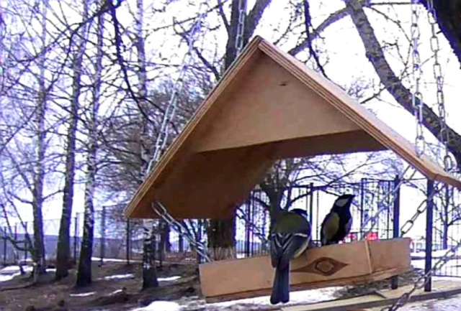
Подвижная, вертлявая птица. Самая крупная синица в Европе — размером примерно с воробья; имеет достаточно длинный хвост. Длина 13—17 см, масса 14—21 г, размах крыльев 22—26 см. Имеет довольно яркое оперение, среди других птиц выделяясь, прежде всего ярко-жёлтым брюшком с «галстуком» — широкой чёрной полосой от груди до гузки. Верх головы, или шапочка, чёрный с синим металлическим блеском. Щёки белые. На затылке желтовато-белое пятно. Вокруг шеи чёрная полоса-ошейник, горло и грудь, чёрные с небольшим голубоватым отливом. Спина жёлто-зелёная либо голубовато-серая с небольшим оливковым оттенком на плечах, крылья и хвост голубоватые.
Синица гаичка
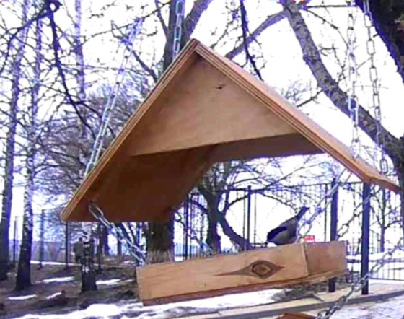
ГА́ИЧКИ, общее название 14 видов синиц сем. синицевых. Длина 11–14 см, масса 7–19 г; самки несколько мельче самцов. Крылья и хвост тёмно-бурые; спина серая, бурая или красновато-коричневая; бока белые, охристые, редко серые; низ тела белый или охристый. Для Г. характерно сочетание чёрной или коричневой «шапочки», обычно белых «щёк» и чёрного или тёмно-бурого треугольного пятна на подбородке и горле. Клюв небольшой, конический, острый. Ноги и пальцы короткие, сильные. Оседлы, но в годы неурожая шишек хвойных деревьев могут совершать массовые перемещения. Моногамы. Гнёзда устраивают в дуплах или трещинах скал.
Поползень обыкновенный
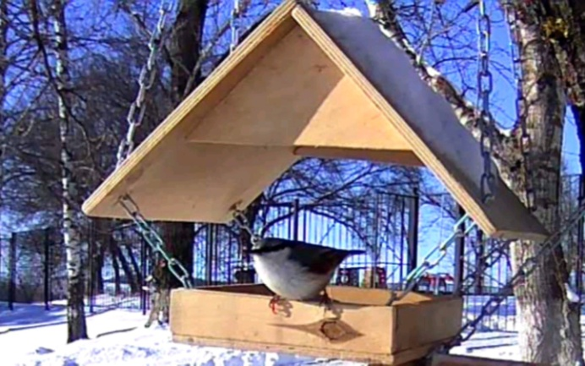
По́ползень, обыкновенный поползень, древесная птица
семейства поползневых отряда воробьинообразных. Длина 13–16 см, масса 15–26 г, размах крыльев 25–28 см. Размеры и окраска очень сильно варьируют географически. Верх голубовато-серый, разных оттенков; от клюва через глаз к ушным перьям проходит узкая чёрная полоса, над ней часто имеется светлая «бровь»; на хвосте чёрно-серо-белый рисунок, белые пестрины есть и на подхвостье. Низ тела у птиц из зоны тайги и смешанных лесов белый с каштаново-рыжими боками и подхвостьем.

Воробей домовый
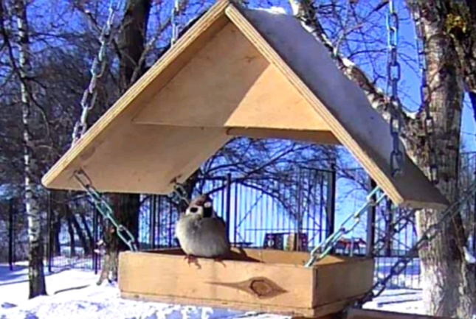
Наиболее распространённый вид из рода настоящих
воробьёв семейства воробьиных . Одна из самых известных птиц, обитающая по соседству с жилищем человека (отсюда её видовое название «домовый») и хорошо узнаваемая как по внешнему виду, так и по характерному чириканью. Длина тела составляет 14—18 см, масса — 21—37 г. Общая окраска оперения — сверху коричневато-бурая, ржавчинного цвета с чёрными пятнами, снизу беловатая или серая. Щёки белые, ушная область бледно-серая. Крылья с желто-белой поперечной полосой. Самец отличается от самки наличием большого чёрного пятна («галстука»), охватывающего подбородок, горло, лоб и верхнюю часть груди, а также тёмно-серым (а не бурым) верхом головы. У самки голова и горло серые, а над глазом имеется бледная серо-жёлтая полоса.

5. Результаты наблюдения
Для обработки данныхнеобходимо произвести расчет плотности населения птиц (N) вида на 1 км². Я проводил расчеты с помощью калькулятора. Расчет проводил для каждого из встреченных видов в отдельности по формуле: N вида = ((n1х 40) + (n2 х 10 ) + (n3 х 3) + n4) / L, где n1, n 2, n 3, n 4 – число видов особей, зарегистрированных в полосах обнаружения соответственно 0-25 ( близко), 25-100 ( недалеко), ( 100-300) ( далеко) и 300-1000 метров ( очень далеко); 40, 10, 3 и 1 – пересчетные коэффициенты, а L – учетный километраж ( в км.) [5].
Несмотря на кажущуюся сложность формулы, сущность и процедура расчета просты: поскольку в итоге мы хотим получить плотность населения птиц на 1 км², общее количество встреченных особей (n) необходимо умножить на соответствующий коэффициент, « расширяющий» данную полосу обнаружения до 1 километра. Для полосы 0-25 метров – этот коэффициент равен 40 (т.к. 25 метров в 40 раз меньше 1 км), для полосы 25-100 метров коэффициент 10 ( 100 метров в 10 раз меньше 1 км), для полосы 100-300 метров – коэффициент 3, для полосы 300-1000 м – коэффициент равен 1 [5].
После этого я составил сводную таблицу учета за весь период наблюдения (Приложение 2) и выборку учета. Выборка представляет собой перечень всех зарегистрированных в данном местообитании птиц с указанием количества встреченных особей, разнесенных по группам дальности их обнаружения ("близко", "недалеко", "далеко", "очень далеко") за весь период работы.
Полученные для каждой полосы обнаружения произведения я суммировал и записал в графе Σn(сумма выборки). После этого полученное число разделил на количество пройденных с учетом километров (в нашем случае – это 2,5 км). В графе N (плотность населения особей на 1 км²) записал искомый результат, в том числе – суммарную плотность населения птиц (так называемое суммарное изобилие) (Приложение 4).
В зимний период численность птиц значительно варьируется в зависимости от погодных условий, наличия кормовых ресурсов и состояния окружающей среды. Общая численность птиц на территории в зимний период колеблется в пределах от нескольких единиц до нескольких десятков особей, в зависимости от времени суток и условий окружающей среды. Наиболее многочисленными являются виды, приспособленные к зимовке в умеренном климате, такие как синицы, воробьи, поползни. Эти птицы активно используют как природные укрытия, так и искусственные сооружения, например, скворечники и кормушки, что способствует их численности. В ходе учета было выявлено, что в наиболее холодные месяцы их численность достигает своего максимума, поскольку птицы собираются в большие стаи для совместного поиска пищи и защиты от холода.
6. Анализ результатов наблюдения
Анализ данных, полученных в ходе зимнего учета птиц на пришкольной территории села Котово, позволяет сделать ряд важных выводов о состоянии птичьих популяций и экологическом балансе данной территории. В ходе наблюдений было зафиксировано разнообразие видов, их численность и динамика изменений в течение зимнего периода.
В целом, анализ данных показывает, что пришкольная территория села Котово является важным природным объектом, где сохраняется разнообразие видов птиц и их численность остается на стабильном уровне благодаря благоприятным условиям и мерам по их охране. Однако, для поддержания и повышения численности птиц необходимо продолжать мониторинг, расширять кормовые станции и проводить охранные мероприятия. Постоянное наблюдение и своевременные меры охраны являются ключевыми факторами в обеспечении устойчивого развития природных сообществ и сохранении биоразнообразия на пришкольной территории села Котово

Заключение
В ходе исследования мырешили все поставленные задачи и добились цели своего исследования. Мы изучили зимнюю популяцию птиц на пришкольной территории села Котово. Мы узнали много нового и интересного о птицах, зимующих в нашем селе. Познакомились с такими новыми для себя видами птиц, как черноголовая гаичка, поползень. Мы приняли участие в изготовлении кормушек, чтобы помочь птицам пережить зиму. Отрадно, что мы смогли внести свой вклад в заботу о птицах. Своим опытом мы поделились со своими сверстниками и младшими школьниками и рекомендовали им тоже принять участие в заботе о зимующих птицах нашего села.
Выводы, сделанные по итогам исследования, свидетельствуют о высокой эффективности выбранных методов и подходов. Важным результатом стало осознание участниками необходимости бережного отношения к природе и ответственности за сохранение природных ресурсов. Такой подход способствует формированию экологической культуры, которая является основой для долгосрочных изменений в обществе.
Таким образом, можно сделать вывод, что поставленные цели были успешно достигнуты, задачи выполнены в полном объеме, а применяемые методы показали свою эффективность. Проект стал важным шагом на пути формирования экологической ответственности и повышения уровня экологической грамотности населения. Только совместными усилиями можно обеспечить устойчивое развитие и сохранить природные богатства для будущих поколений.

Список использованнойлитературы
- Мир вокруг нас: птицы России М: «Оникс 21 век» 2002.
- Плешаков А.А., Атлас-определитель «От земли до неба», Издательство Просвещение - 2018 г.
- Равкин Ю.С. К методике учёта птиц в лесных ландшафтах / Природа очагов клещевого энцефалита на Алтае. – Новосибирск: Наука, 1967. – С. 66-75.
- Храбрый В.М. Школьный атлас-определитель птиц, М.: Просвещение - 1988 г.
- Методика проведения зимнего учета птиц. [Электронный ресурс] Экологический центр «Экосистема», А.С.Боголюбов, 2013. // URL: http://www.ecosystema.ru/voop/parus/metods.htm
- Свободная энциклопедия. Википедия, URL: https://ru.wikipedia.org/wiki/
- Большая Российская энциклопедия https://old.bigenc.ru/biology/text/2340479?ysclid=ltq5cgkbjy535609037
- Энциклопедия животных https://faunistics.com/ptitsa-popolzen/?ysclid=ltq64e7q9n852653374
- Кампания «Parus» и «Евроазиатский Рождественский Учёт» // URL: http://www.rbcu.ru/campaign/451
- https://yandex.ru/maps/-/CLgsnBpy

Приложение 1
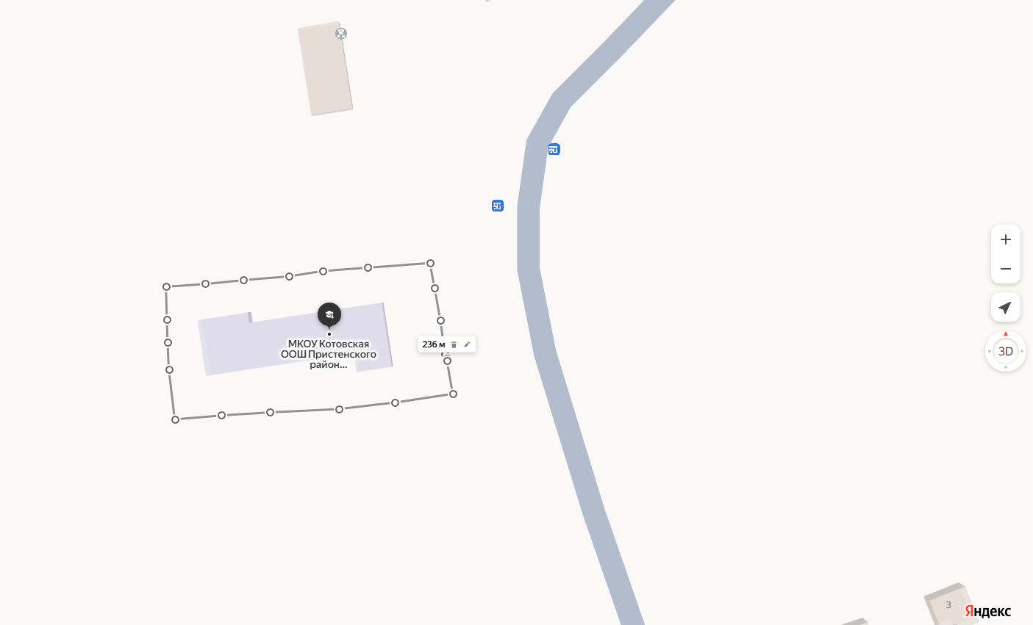

  - Карта-схема пришкольной территории с. Котово, с проложенным учетным маршрутом.

Приложение 2
2. Сводная таблица учета птиц на кормушке
(за период наблюдения с января по март)
Виды птиц
Виды птиц | Количество птиц на кормушке за отчетный период | Особенности поведения
Воробей домовый | 17 | Прилетают стайками. Отличаются конфликтным поведением
Синица большая | 14 | Прилетают по очереди. Пугливы и осторожны.
Синица гаичка | 2 | На кормушках очень осторожны. При малейшем шорохе они быстро покидают кормушку.
Поползень | 3 | Прилетая на кормушку, осторожничает, быстро ест и улетает.

Приложение 3
- Ведомость учета
Дата: 28.01 2025 г.
Местонахождение: пришкольная территория села Котово Пристенского района Курской области
Тип местообитания: школьная аллея,
Пройдено 236 м. Погода: t + 4° С, облачно, слабый ветер, снежный покров отсутствует.
Начало учёта: 13час 00 мин. Конец учета: 13 час 40 мин. Общее время: 40 минут.
Древостой: береза, тополь, ель, сосна.

ВИДЫ | 0-25 м |  | 25-100 м |  | 100-300 м |  | 300 м
ВИДЫ | сид | лет | сид | лет | сид | лет | сид | лет
Большая синица | 3 |  | 4 |  | 2
Воробей | 3 | 1 | 2 |  |  | 5
Поползень |  |  | 1
Синица гаичка |  |  | 1

Приложение 4

- Выборка учетов птиц на пришкольной территории с. Котово
( сводная таблица)
Даты учетов: 15, 20, 25, 28 января, 01, 07, 12, 18, 22, 27 февраля, 03, марта 2025 г.
Общее пройденное расстояние (L): 2,5 км
Общее время учета (Н): 7 часов30 минут.

№ | Виды птиц | Расстояние обнаружения |  |  |  | Σ n | N (плотность населения особ/км)
№ | Виды птиц | близко | недалеко | далеко | очень далеко | Σ n | N (плотность населения особ/км)
1 | Большая синица | 10 | 2 | 2 | - | 426 | 170,4
2 | Воробей | 12 | 3 | 2 | - | 516 | 206,4
8 | Синица гаичка | 1 | 1 | - | - | 50 | 20
14 | Поползень | 2 | 1 | - | - | 90 | 36
 | Суммарная плотность |  |  |  |  |  | 432,8

Приложение 5
5. Наше наблюдение по маршруту
